Segundo parcial. 26/XI/09 Informática I – Ing. Industrial – FRBA - UTN
Apellido y Nombres: . . . . . . . . . . . . . . . . . . . . . . . . . . . . . . . .. . . . . . . . . . Legajo: . . . . . . . . . . . . . . . . . . Tema 1

1) Indique las formulas o funciones que debería colocar en las celdas grises de forma tal que cualquiera sea el producto a facturar y la cantidad, muestre los importes correctos

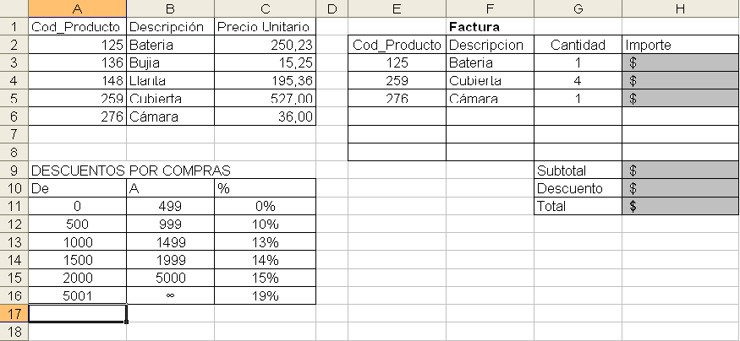

2) Habiendo ingresado las formulas en las zonas grisadas, Cual seria el valor obtenido en la celda H10?
a: b: c: d:
159.13 259.13 359.13 459.13

Circule la respuesta correcta

3)Sobre la base del siguiente enunciado, realizar un diagrama de Entidad / Relación, indicando Entidades, Relaciones, Cardinalidades de roles y Cardinalidad de atributo (si fuese >1) y la conversión al modelo relacional.(Tablas) :Si hubiese posibilidad de diseño alternativo (unión de entidad y relación en una tabla), realizar al menos uno.

Se desea informatizar la gestión de una ferretería que dispone de una serie de productos que se pueden vender a los clientes.
De cada producto se guardan: código, descripción, precio y cantidad de existencias.
De cada cliente se desea guardar el código, nombre, apellidos, dirección y número de teléfono.
Un cliente puede comprar varios productos y un mismo producto puede ser comprado por varios clientes.
Cada vez que se compre un artículo quedará registrada la compra en la base de datos junto con la fecha en la que se ha comprado el artículo.
La tienda tiene varios proveedores que le suministran los productos.
Un mismo producto puede ser suministrado por varios proveedores.
De cada proveedor se desea guardar el código, nombre, apellidos, dirección, provincia y número de teléfono”.

4) Que tipo de gráfico utilizará...
a) ...para representar y comparar datos.
b) ...para representar proporciones de partes respecto al total de datos.
c) …para representar datos obtenidos en forma cronológica.

